**専門家プロフィール**

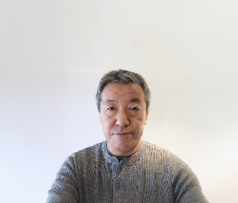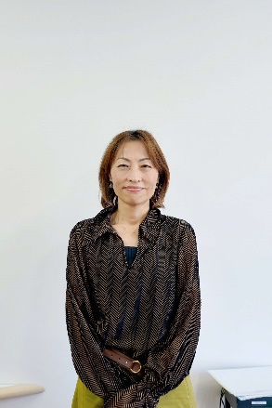

**清水　真弓**

**株式会社　ハーストーリィプラス取締役**

**浜本　京子**

**サポートオフィス京　代表**

**吉村　直樹**

**株式会社　成研**

**沖　幸彦**

**ヒロフードコンサルタント　代表（一社）市場開拓協議会　理事**

**佐々木　健二**

**株式会社　まるごと食品　　　　代表取締役**

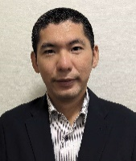

|  |  |  |  |  |  |  |  |  |
| --- | --- | --- | --- | --- | --- | --- | --- | --- |
| **参加申込書** | | | | | | | | |
| **基本情報** | | | | | | | | |
| **貴社名** |  | | | | **創業年月日** | |  | |
| **代表者名** |  | | | | **担当者名** | |  | |
| **TEL** |  | | | | **Mail** | |  | |
| **会社所在地** |  | | | | | | | |
| **工場所在地** |  | | | | | | | |
| **HP** |  | | | | | | | |
| **事業内容** |  | | | | | | | |
| **従業員数** | **名、（内）正社員　　　　名、パート　　　　名** | | | | | | | |
| **商品情報** | | | | | | | | |
| **商品名** |  | | | | **販売開始日** | |  | |
| **提供可能時期**  **（通年・〇月～〇月など）** |  | | | | **内容量**  **（グラムなど）** | |  | |
| **賞味期限**  **（〇週間・〇か月など）** |  | | | | **消費期限** | |  | |
| **主原料産地**  **（漁獲場所等）** |  | | | | **保存温度帯**  **（常温・冷凍など）** | |  | |
| **発注リードタイム**  **（1週間など）** |  | | | | **販売エリアの制限** | | **1.なし　2.あり（　　　　　）** | |
|  | | | | | | | | |
| **1ケースあたりの入数** |  | | | | **ケース納品単位**  **（〇ケース/日など単位も記載）** | | **最大** | **最小** |
|  |  |
| **ケースサイズ** | **縦** | **横** | | **高** | **ケース重量** | | **ｇ** | |
| **cm** | **cm** | | **cm** |
| **商品の説明・コンセプト・**  **特徴** |  | | | | | | | |
| **現在の販路** |  | | | | **希望する販路** |  | | |
| **希望小売価格**  **（上代）** | **税抜** | | **税込（10％、切捨）** | | **年間販売数** | **※販売1年未満のものは、「○○個（〇か月間）」のように記載** | | |
|  | |  | |
| **想定しているターゲット（お客様イメージ）** | | | | | | | | |
|  | | | | | | | | |
| **商品に対して課題に感じていること** | | | | | | | | |
|  | | | | | | | | |
| **支援に期待する事** | | | | | | | | |
|  | | | | | | | | |
| **商品イメージ・写真** | | | | | | | | |
|  | | | | | | | | |

**申込締切：令和７年10月10日（金）まで**

**問合せ・提出先　　はまだ産業振興機構**

**〒697-8501　島根県浜田市殿町1番地　浜田市役所4階**

**TEL：0855-25-9502（直通）　FAX：0855-23-4040　メール：sangyou-shinkou@city.hamada.lg.jp**